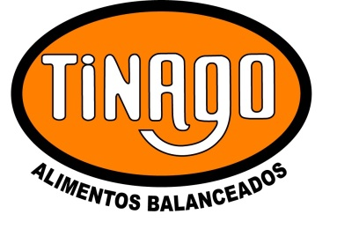 | REGISTRO | Código:R-27-V  Fecha : 21-04-2014  Revisión:00  Página 1 de 1
 | Hoja Técnica – Composición Alimentos

Concentrado Proteico 15%

Indicaciones de Uso:
Iniciar desde el primer de encierre a comedero lleno con grano de maíz entero (85%) y concentrado (15%)
acompañado con fibra durante 10 días, posteriormente seguir manteniendo el comedero lleno sin fibra

Perfil Nutricional:

Manganeso Vitamina D Magnesio
Zinc Vitamina E Sodio
Hierro Metionina Monensina
Cobre Molibdeno Lasalosid
Iodo Cobalto Vitamina B6
Selenio Lisina Vitamina B12
Vitamina A Lignina Potasio
Calcio

EM 2,3 Mc/kg
Proteína 35,5%
FB 14,3%
FDA 19,2%
FDN 30,8%

Expeller de Soja – Pellet de Girasol – Afrechillo de trigo – Sal Entrefina – Urea - Núcleo vitamínico y mineral

